О регистрации
на Едином портале государственных и муниципальных услуг
Единый портал государственных и муниципальных услуг (ЕПГУ) позволяет гражданам и организациям получать сведения о государственных и муниципальных услугах (функциях), предоставляемых федеральными, региональными и муниципальными органами власти, а также получать эти услуги в электронной форме.
Для каждой из услуг указываются получатели, список необходимых документов, стоимость и порядок оплаты, сроки и результат оказания. Здесь же публикуются связанные с ними нормативно-правовые акты и адреса и телефоны ведомств. Работает рубрикатор по категориям, ведомствам и жизненным ситуациям (выход на пенсию, покупка квартиры, поиск работы, открытие бизнеса).
Адрес Единого портала государственных и муниципальных услуг: http://www.gosuslugi.ru

В качестве наиболее востребованных услуг выделены следующие услуги:

- получение загранпаспорта с электронным чипом (на 10 лет);
- получение загранпаспорта без электронного чипа (на 5 лет);
- замена паспорта гражданина РФ;
- проверка и оплата штрафов ГИБДД;
- проверка налоговых задолженностей;
- проверка задолженностей судебным приставам;
- получение и замена водительского удостоверения;
- регистрация транспортных средств;
- регистрация по месту жительства / пребывания;
-подача налоговой декларации (+запись на приём);
- регистрация юридических лиц и ИП (+запись на приём);
- проверка пенсионных накоплений;
- получение и продление лицензии на хранение и ношение оружия;
- получение справки о наличии судимости;
- постановка на очередь в учреждение, реализующее образовательные программы дошкольного образования;
- постановка на налоговый учет и получение ИНН (+запись на приём)

Для получения этих и других услуг на ЕПГУ необходимо зарегистрироваться.
Регистрация состоит из двух этапов
Этап 1 – самостоятельный ввод личных данных на ЕПГУ в среде Интернет
Этап 2 – подтверждение личности

Этап 1 – самостоятельный ввод личных данных на ЕПГУ в среде Интернет
Шаг 1 Зайдите на сайт http://www.gosuslugi.ru и нажмите на кнопку – «Регистрация».

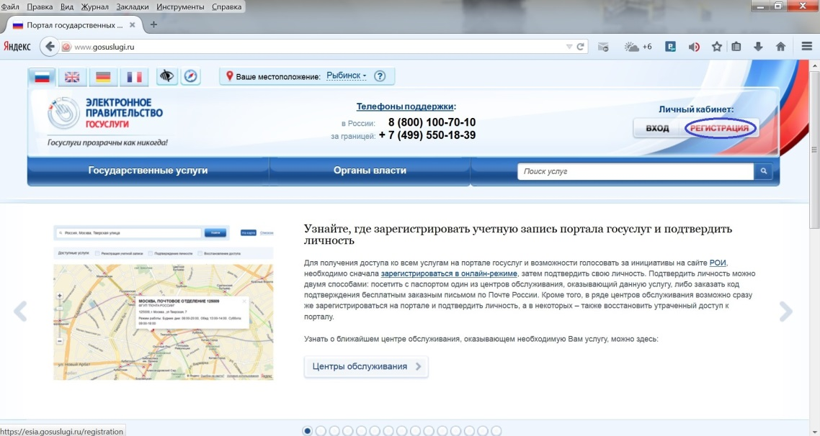

Шаг 2 В соответствующих полях введите фамилию, имя и номер мобильного телефона. Нажмите на кнопку – «Зарегистрироваться». Если у Вас нет мобильного телефона, то нажмите на ссылку «У меня нет мобильного телефона» и действуйте согласно подсказкам.
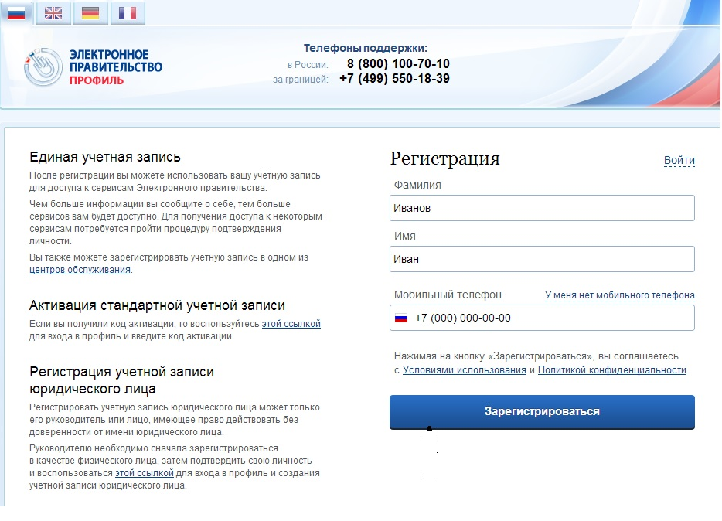

Шаг 3 На указанный номер мобильного телефона придет СМС с кодом подтверждения. Необходимо ввести этот код в поле «Код подтверждения» и нажать кнопку «Подтвердить»

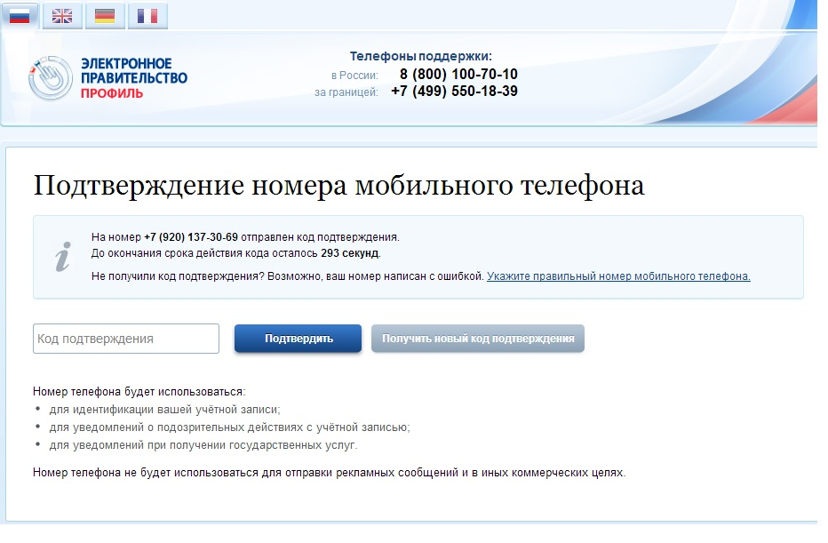
Шаг 4 Далее необходимо придумать пароль для входа в систему. Пароль должен состоять не менее чем из 8 символов и содержать латинские буквы и цифры. Нажать кнопку «Сохранить»
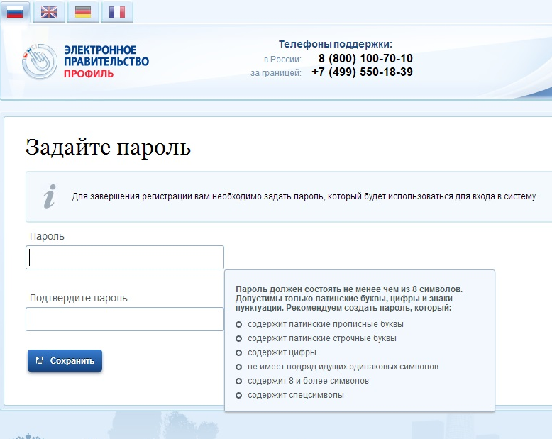
5

Шаг 5 Регистрация состоялась. Теперь необходимо ввести личные данные.
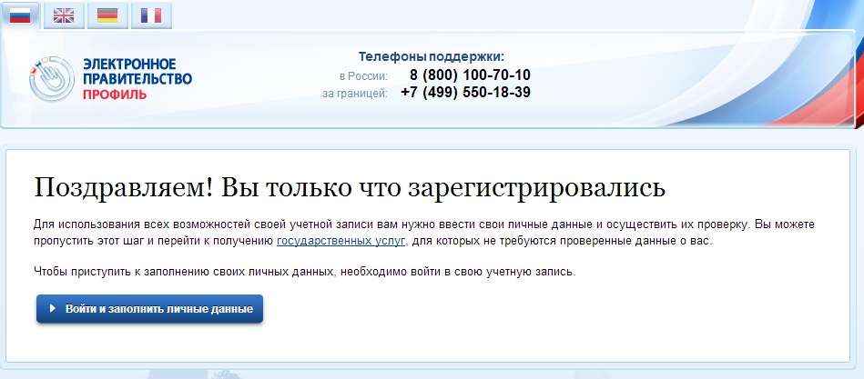

Шаг 6 Заполните все графы, следуя подсказкам на экране.

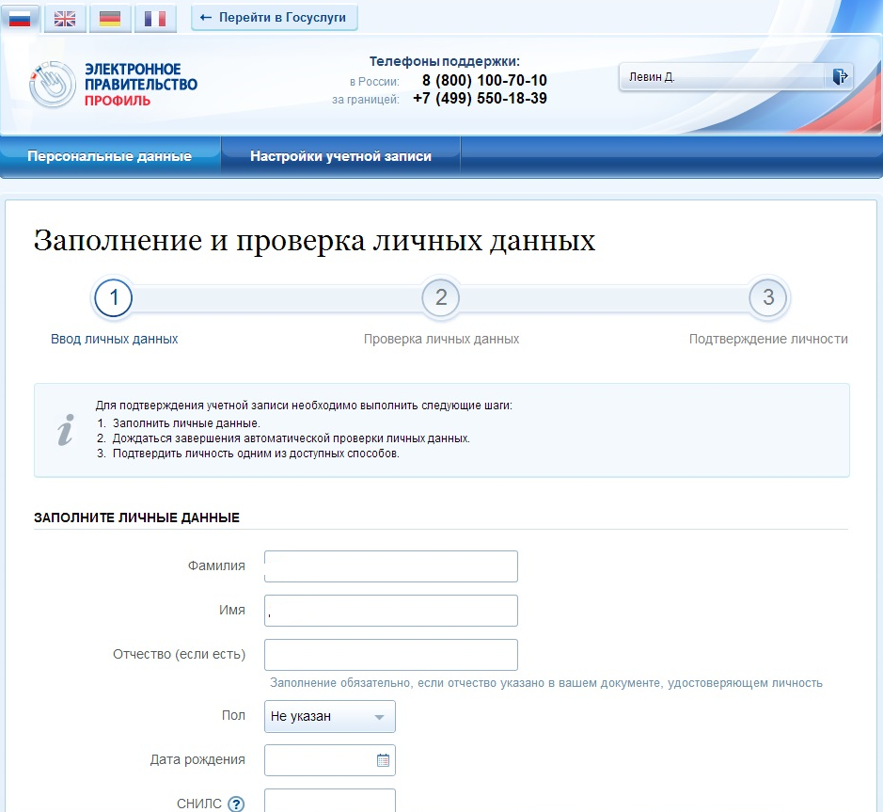

Шаг 7 Дождитесь, завешения автоматической проверки личных данных.

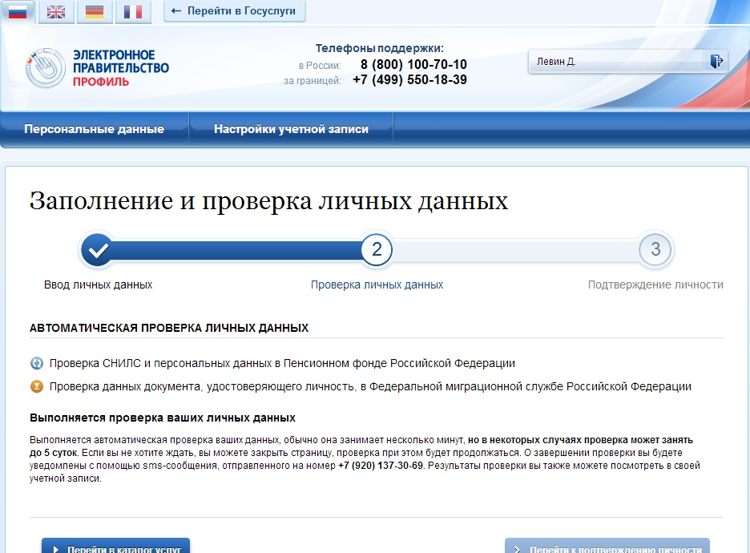

По окончании проверки СНИЛС и паспортных данных на мобильный телефон или электронную почту (в зависимости от того что было указано в начале регистрации) придет уведомлении об успешной проверке личных данных.
Нажмите кнопку «Перейти к подтверждению личности»

Этап 2 – подтверждение личности

Шаг 8 В раскрывшемся окне Вам предложены три варианта подтверждения личности:

а) в специализированном центре обслуживания
б) заказать код подтверждения бесплатным заказным письмом по почте России
в) с помощью электронной подписи или универсально электронной карты

Специализированный Центр обслуживания находится по адресу:
ул. Рабочая, 1, каб. 411.
Режим работы пн.-чт. 08-00 – 17-00
пт. 08-00 – 16-00
обед 12-12 – 13-00
При себе необходимо иметь паспорт или документ, который был указан на этапе ввода личных данных.

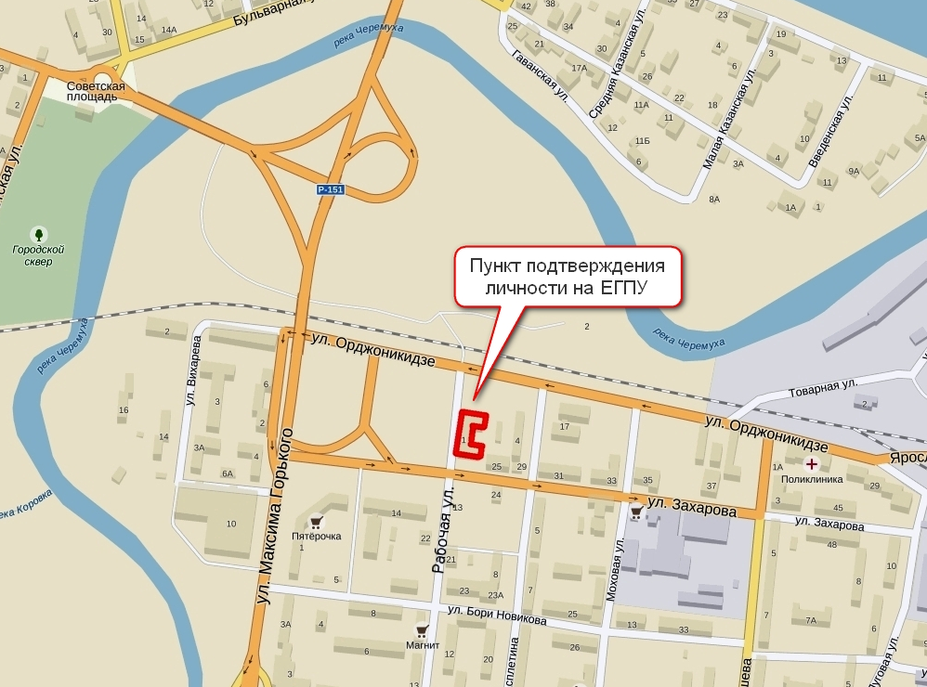

Шаг 9 Теперь можно войти в личный кабинет, и обращаться за получением необходимых услуги.

